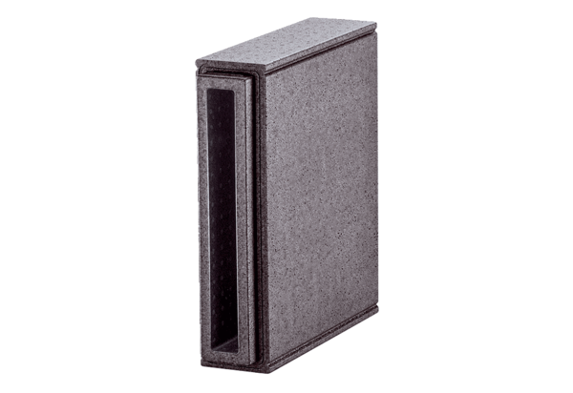Káva elem hosszabbító PP 45 LEVCsomagolási egység: 1 darabVálaszték: K
Termékszám: 0093.1483Gyártó: MAICO

